EL TERMÒMETRE
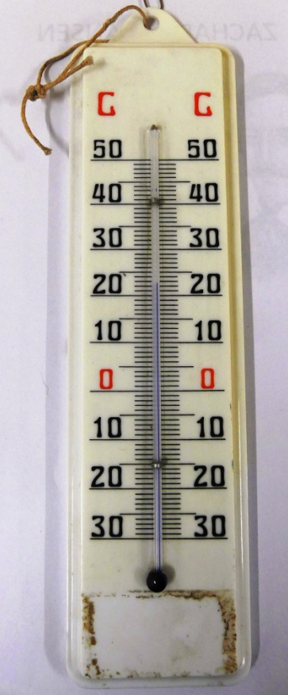
Hem estat investigant el termòmetre de classe per saber com funciona. Ara, dibuixa o enganxa una foto del termòmetre que tinguis a casa o al cotxe. És igual que el de classe?

